Требование к Телеграм-боту для сохранения фотографий.

Бот должен принимать отправляемые ему фотографии и сохранять их на сетевом хранилище в определенной директории и с определенным названием.

Порядок работы:

В бот не сервере загружается список адресов Id каждого адреса доставки. (Пример таблицы прилагается). Адреса и коды могут меняться и дополняться при расширении адресов доставки. Файл с кодами администратор сохраняет в определенной директории Механизм загрузки можно автоматизировать скриптом.

Курьер делает одну или несколько фотографий (адресная табличка, парадная, панорамный снимок почтовых ящиков), отправляет их боту в одном сообщении, указывает код (id), соответствующий адресу, где сделаны фотографии, далее:

- Если код не указан в сообщении с фото, бот спрашивает код и ожидает ответа с кодом.

- Если код указан в сообщении с фото сразу начинает сохранение

Получив фото и код, бот сохраняет все фото отправленные в одном сообщении и каждое фото с определенным именем (имя определяется по коду)

Изображения должны сохраняться по следующему пути:

\\«Сетевая шара» \ПД\»название издания»\»дата недели»\Имя файла

Либо в иной папке (предусмотреть возможность корректировки путей)

**Имя папки «название издания»** берется из сводной таблицы с кодами, где каждому адресу присвоено название издания (поле «издание») и код адреса (Id). (Образец таблицы прилагаем)

**Дата** **недели** берется с первого дня текущей недели (доставка еженедельная, все фото собираем в одну папку) пример 10_07_2023, 17_07_2023, 24_07_2023, и т.д.

**Имя файла** должно состоять из текущей даты, времени, адреса, порядкового номера (в случае отправки нескольких фото в одном сообщении). И сохраняться в текущую неделю.

Дата и время заполняются в момент сохранения.   
Адрес указывается по таблице загруженной в начале, в которой каждому адресу присвоен уникальный код (Id). В случае если поле пустое его можно пропустить (прим. нет корпуса).

Например:

…\ПД\Нарвская застава\10_07_2023\12_07_2023_14-33-25_ Дачный пр.,д.8,к.4_01.jpg

«Очень примерный объем фото хранения: 770 фото с одного района еженедельно до конца текущего года

5 районов*770=3850 еженедельно

Будет больше т.к. для расчета взят 5 подъездный дом»

Отправка фото:

Необходимо загрузки фото и указания кода:

- Пользователь отправляет одно или несколько фото, и при отправке, в подписи к сообщению, указывает код.

- Бот отвечает подтверждением о сохранении

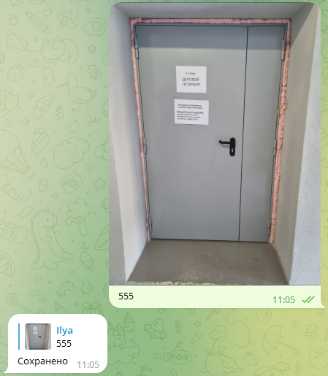

- Пользователь отправляет одно или несколько фото в сообщении, бот спрашивает какой у неё код и пользователь отправляет его ответным письмом.

- Бот отвечает подтверждением о сохранении

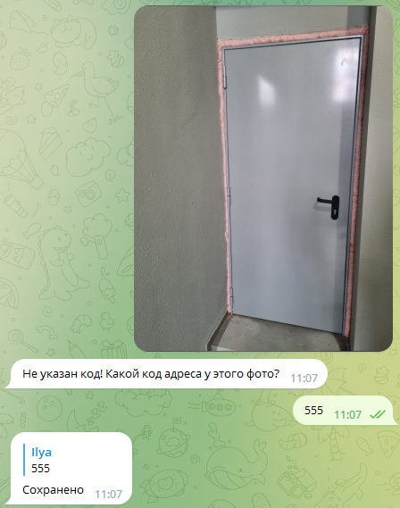

**Обработки ошибок:**- Если боту прислали фото без кода – бот должен запросить код  
- Если боту прислали фото с текстом вместо кода – бот должен запросить код  
- Если на запрос кода вместо кода прислали текст (адрес например) – бот должен сообщить что это не код  
- Если в загруженных файлах есть файл не фото – бот должен сообщить что в отправленных файлах присутствует не фотография, и попросить загрузить еще раз  
- Если боту прислали код без фото – бот должен сообщить что сначала нужно прислать фото  
- Если бот не может найти код в таблице – бот должен сообщить что такой код не найден  
- Если бот не может сохранить файл – бот должен сообщить что не может сохранить файл и попросить связаться с администратором